MINISTERO DELL’ ISTRUZIONE, DELL’UNIVERSITA’, DELLA RICERCA

UFFICIO SCOLASTICO REGIONALE PER IL LAZIO

LICEO SCIENTIFICO STATALE

“TALETE”

Roma, 22 dicembre 2017 Agli Alunni di classe IV e V

Ai Docenti
Ai Genitori
P.C. Alla DSGA Sig.ra P. Leoni
P.C. Al personale ATA
Sito web

CIRCOLARE n. 158

Oggetto: Seminari di Economia - Università La Sapienza

A partire da gennaio 2018, la Facoltà di Economia dell’Università La Sapienza propone un ciclo di seminari ai quali potranno partecipare liberamente tutti gli studenti di classe e quinta.

Alla fine di ciascun incontro, le presenze registrate in aula saranno certificate con un attestato di partecipazione e le ore dedicate a tali attività saranno valide anche ai fini dell’alternanza scuola-lavoro.

Per ragioni organizzative, si invitano gli studenti interessati ad ogni singolo appuntamento a prenotarsi con una e-mail all’indirizzo di posta elettronica asltalete@gmail.com indicando NOME, COGNOME, CLASSE ed incontro al quale si vuole partecipare, almeno una settimana prima dello svolgimento del seminario.

Si allega la locandina con gli incontri, affissa in bacheca nello spazio dedicato all’ASL e all’Orientamento Universitario.

Docente Referente per l'ASL

Prof.ssa Claudia Careri

IL DIRIGENTE SCOLASTICO

Prof. Alberto Cataneo
(Firma autografa sostituita a mezzo stampa
ai sensi dell’art.3 comma 2 del d.lgs. n.39/1993)

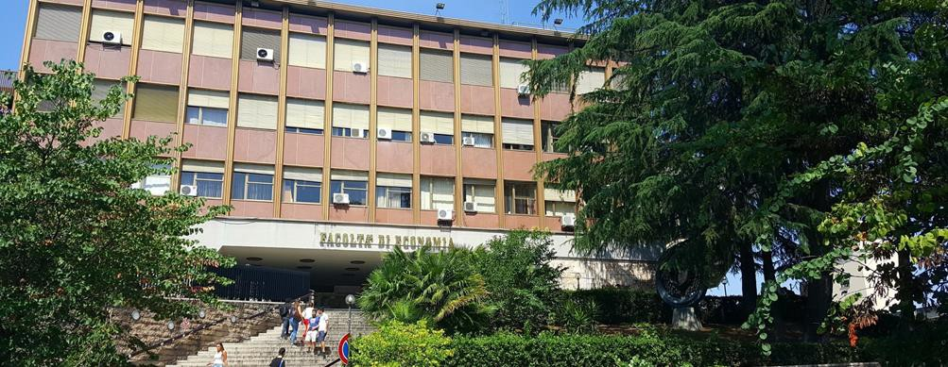
SEMINARI A ECONOMIA

esponenti del mondo accademico e del mondo del lavoro incontrano gli studenti

11 gennaio 2018, ore 15.30
Impresa e società Mauro Gatti

26 gennaio 2018, ore 15.30
Il mercato del lavoro dopo il Jobs Act Paola Ferrari
14 febbraio 2018, ore 15.30
La funzione strategica del marketing Maria Vernuccio
27 febbraio 2018, ore 15.30
Qualità aziendale e sostenibilità Giuliana Vinci, Angela Leone
5 marzo 2018, ore 15.30
Rifiuti: una nuova logica per il riciclo Silvia Benedetti
23 marzo 2018, ore 15.30
Povertà e distribuzione del reddito Michele Raitano
10 aprile 2018, ore 15.30
Fare scuola di finanza Maurizio Baravelli
20 aprile 2018, ore 15.30
L’era della condivisione: dalla green-economy all’economia circolare Maurizio Boccacci Mariani
8 maggio 2018, ore 15.30

Innovazioni tecnologiche e innovazioni d’impresa: Industry 4.0 Livio Romano

17 maggio 2018, ore 15.30
I giovedì del turismo Marco Brogna

AULA 2 Facoltà ECONOMIA
Prenotazioni: sort-economia@uniroma1.it

